Jenei-Sipos Kriszta

Feladó: Anej Ivanuša <Anej.ivanusa@domkulture.org>

Küldve: csütörtök 2022. március 31 19:01

Címzett: Jenei-Sipos Kriszta

Tárgy: StimulArt e-Novice, št. 3


e-Novice št. 3

Spodbujanje kulturne in kreativne industrije v srednje velikih mestih z namenom krepitve konkurenčnosti


Zaključna konferenca

Zaključna konferenca projekta je bila organizirana 1. Marca 2022 v mestu Jaszbereny, Madžarska. Bila je del zaključnih dogodkov projekta, ki je vključevala zadnje srečanje partnerjev 28. Februarja. Konferenca je potekala v Kinu Lehel in je ob partnerjih projekta in deležnikih pritegnila tudi udeležence iz lokalnih kulturnih organizacij in ostalih omrežij krativcev. Po tematskih prezentacijah, ki so naslavljale različna področja KKI, je vseh pet partnerskih mest in zunanjih tematskih strokovnjakov predstavilo njihove zaključne rezultate, dobre prakse ter razvijajoče se učinke sodelovanja na projektu in izmenjave znanj na področju KKI tekom implementacije projekta. Srečanje je potekalo v “hibridni” obliki in je bilo simultano prevajano. Vsi projektni partnerji in večina njihovih deležnikov se je srečanja udeležilo bodisi v živo ali na spletu. Dogodek je bil obsežno pokrit s strani lokalnega in regionalnega tiska. Zaključimo lahko, da je bil to uspešen zaključek našega projekta.

1

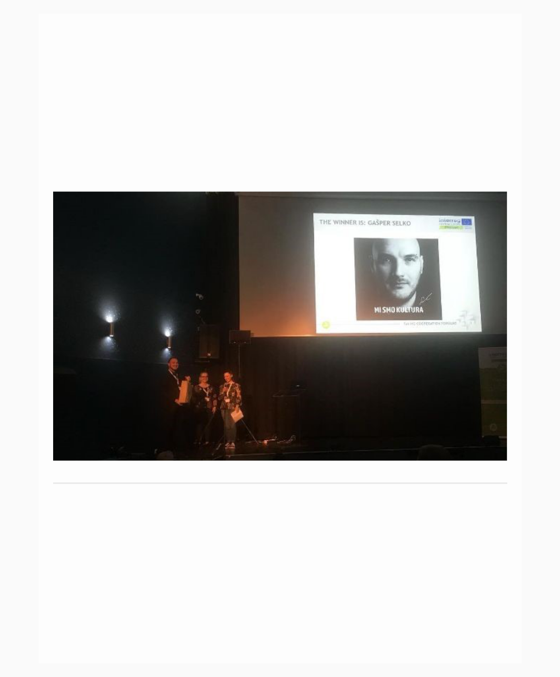
Nagrada: StimulartAward – končni zmagovlec iz Kamnika!

Tekom projekta so bili izvedeni trije krogi nagrad Stimulart Award. Izmed treh nagrajencev v mestih, je vsako mesto izbralo enega nagrajenca, ki se je potegoval za naslov zaključnega zmagovalca. Koordinacijska skupina članov je glasovala za končnega zmagovalca na zadnjem srečanju partnerje v mestu Jaszbereni (28. februarja). Za zmagovalca je bil izbran Gašper Selko iz Kamnika, ki je v kamniku predstavil /…/ Nagrada je bila podeljena na zaključni konferenci, Gašper pa jo je prevzel osebno.

5. srečanje partnerjev v Kamniku

Po daljšem zamiku zaradi omejitev za preprečitev širjenja Covid-19, so se partnerji končno lahko srečali tudi v živo. Srečanje smo v oktobru 2021 gostili v Kamniku. Partnerji so zasedali glede aktualnih zadev pri vodenju projekta, ustvarjanju priročnika o KKI in se v daljši diskusiji poučili o statusih pilotnih projektov. Vsi udeleženci so imeli priložnost odkriti Kamnik in so se podrobneje spoznali s sedaj zaprto smodnišnico, kjer se vpeljuje pilotni projekt slovenskih partnerjev.

2

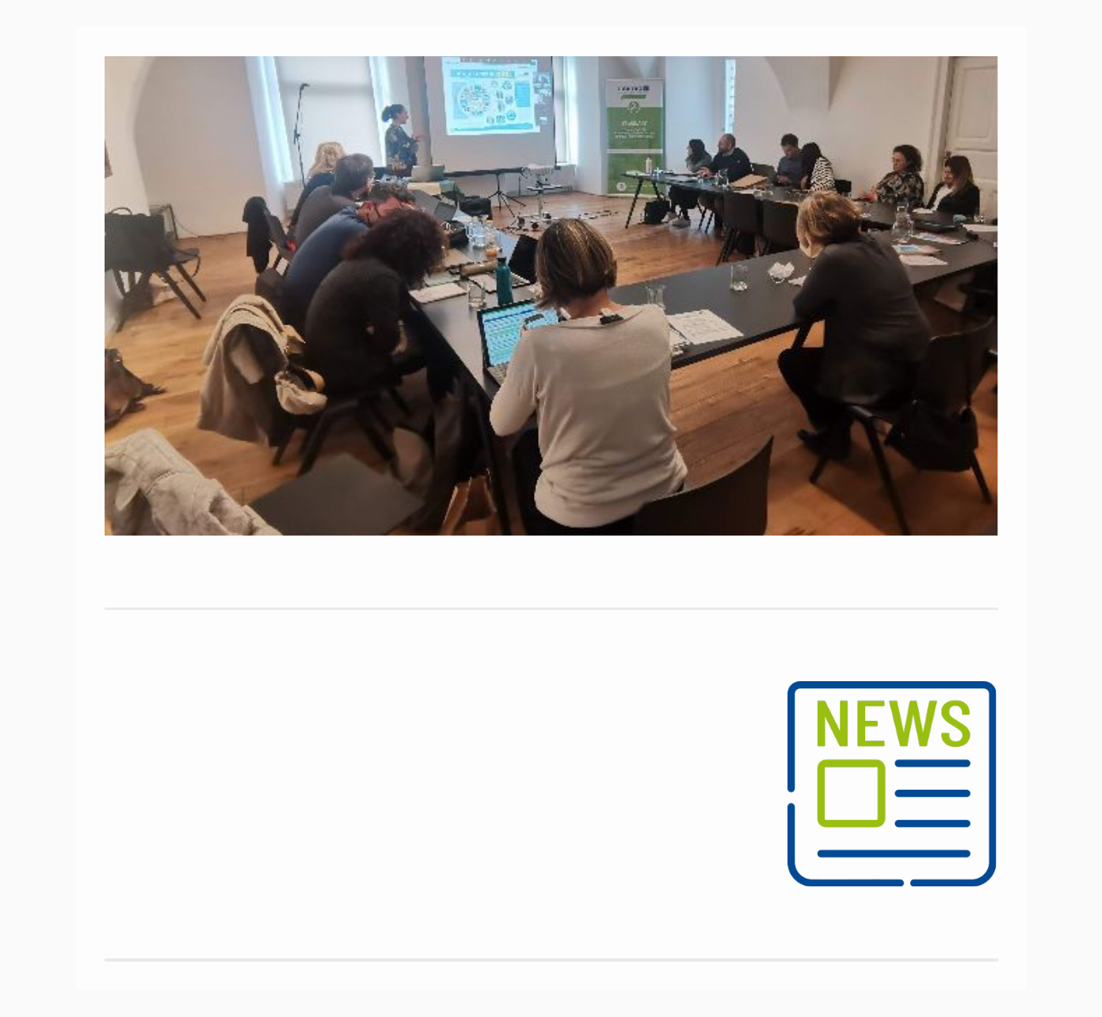

StimulArt e-Novice

Projektni partnerji so izvedli še vse manjkajoče obiske partnerjev (peer-review obiski)

3
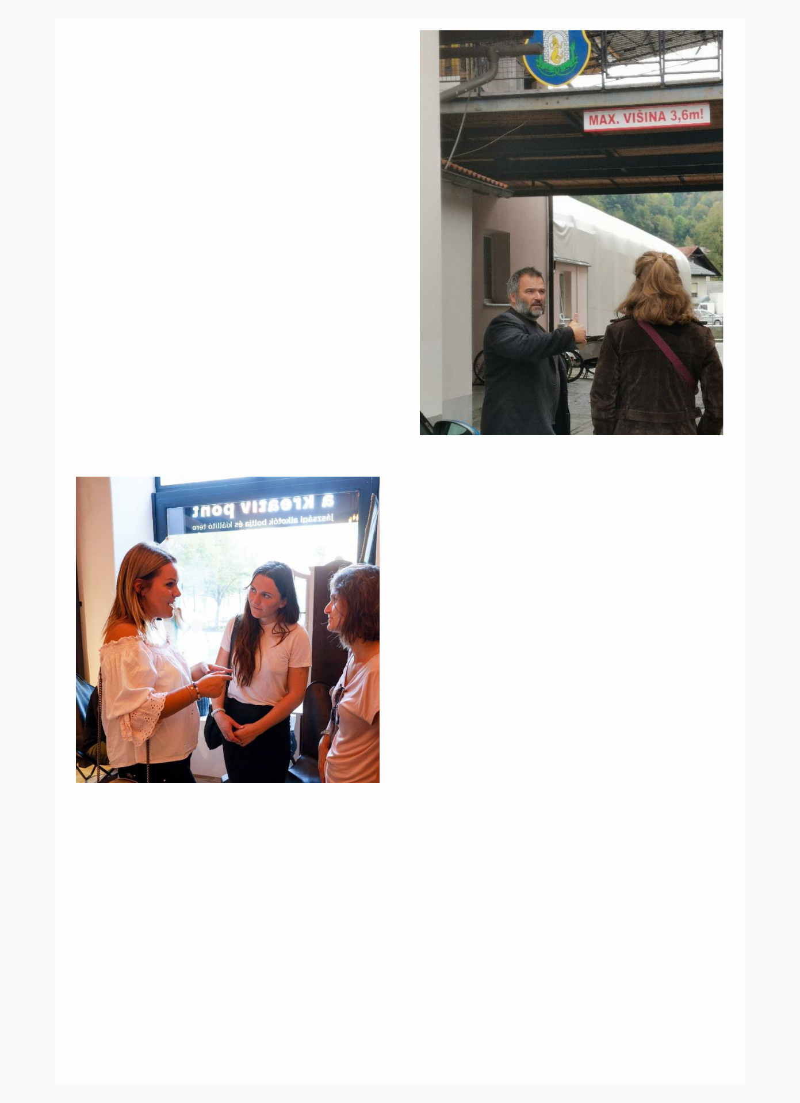
Naumburg v Kamnik

Ekipa Naumburga je obiskala Kamnik pred pričetkom 5. srečanja partnerjev. Po večerji kolegov v gostilni Repnik je kamniška ekipa naslednji dan organizirala vodenje po industrijski dediščini mesta.

Amberg v Jaszbereny

Ekipa iz Amberga je obiska Jaszberey in spoznala okvir implementacije pilotnega projekta. To je bila odlična priložnost za ekipa iz Jasberenyja in Amberga da diskutirajo konceptih pilotnih projektov, nedavnih kulturnih projektih in da ekipa Amberga spozna kulturne projekte in najbolj zanimive akterje KKI v mestu Jasbereni, kot je na primer Kuno Lehel, ki je osrednje prizorišče v mestu. Spoznali so tudi Perlaki Reklam Ltd., ki je podjetje na področju KKI.

Glavni dogodek obiska je bilo slovesno

odprtje pilotnega projekta Roomli, kjer je

ekipa iz Amberga lahko neposredno

govorila s kreativno ekipo okoli pilota. Ob

tem so si lahko tudi ogledali proizvode, ki

so že na prodaj.

4

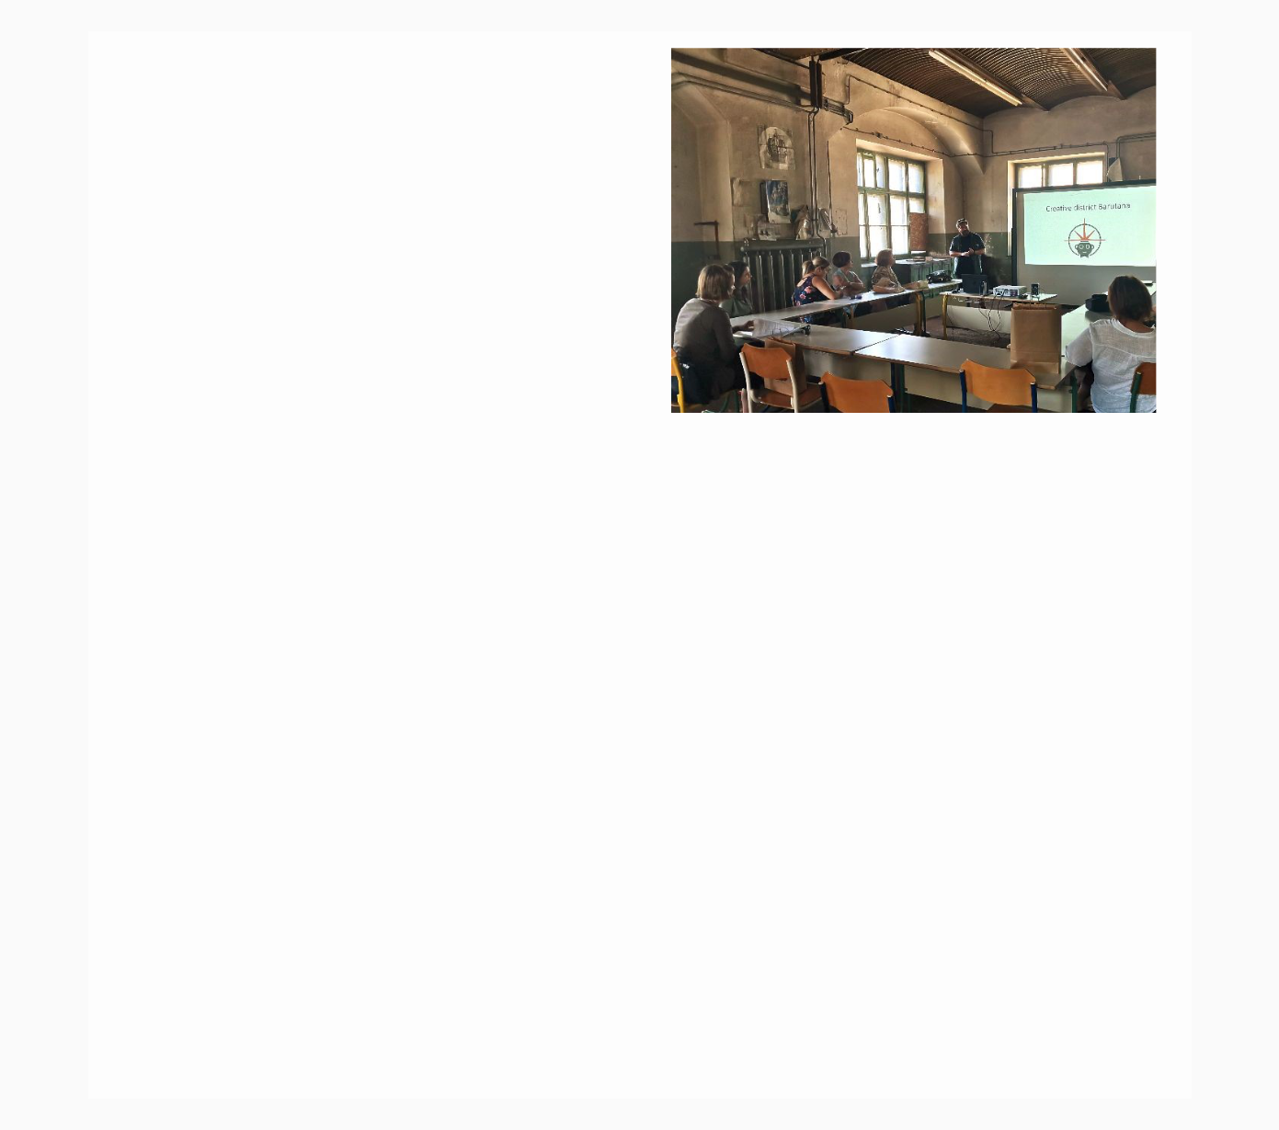
Jaszbereny v Kamnik

Ekipi iz Jasberenyja in Kamnika sta se podrobneje spoznali z procesom oblikovanja strategij za KKI. Nadalje sta delili izkušnje pri pripravi pilotnih akcij. Zasedanje je potekalo v prostorih nekdanje smodnišnice, kjer se uveljavla projekt Kretivne četrti Barutana, v zgradbi nekdanjega ključavničarstva. Gostujoča delegacija je obiskala tudi podjetniško središče KIKštarter in Dom kulture Kamnik. Drugi dan je delegacija Kamnik spoznala tudi po turistični plati in kako je turizem v Kamniku povezan s KKI.

Tretji dan je madžarska ekipa potovala v

Škofje loko, kje obiskala pilotni akcijo

sorodnega projekta Interreg Centrala

Evropa, saj deli veliko podobnosti s pilotno

akcijo Roomli.

5

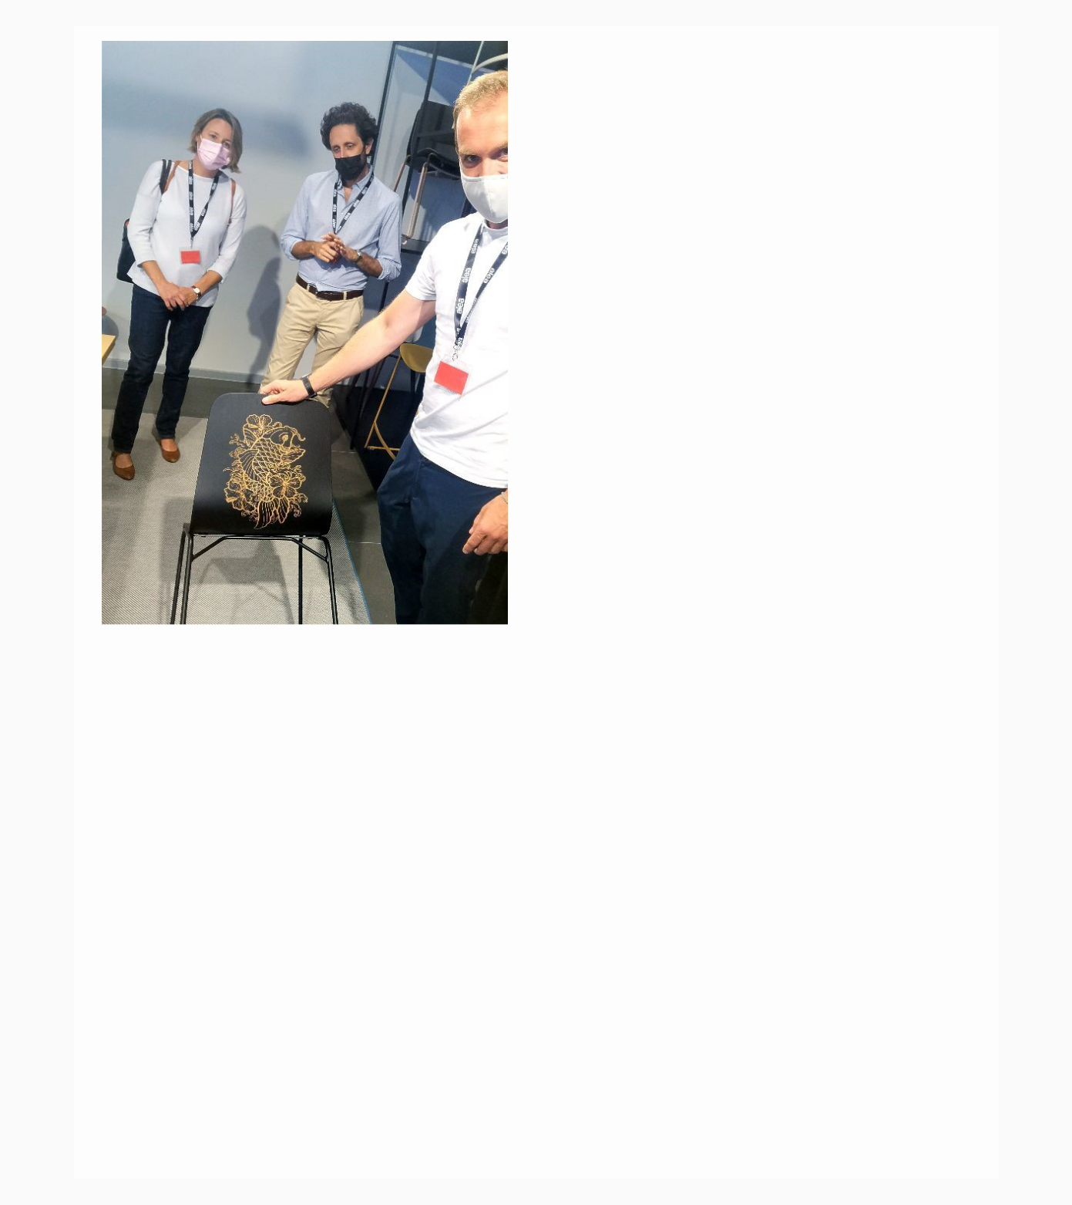
Kamnik in Jászberény v Vittorio Veneto

Kamniška ekipa je obiskala Vittorio Veneto

- in 30. septembra 2021, madžarska ekipa pa 1. in 2. oktobra 2021, z namenom jačanja partnerstva in da bi delili izkušnje, ki smo jih pridobili tekom implementacije projekta in pilotne akcije. Glavna tema obiska je bila priprava strategije za kulturne in kreativne industrije v vključenih mestih.

Gostujoči delegaciji sta spoznali več uspešnih lokalnih podjetnikov, predvsem na področju industrijskega oblikovanja pohištva (M.arte design, Varaschin S.p.A). Podjetja so predstavila njihovo delo in zgodovino od skromnih začetkov, saj so morala preskočiti veliko ovir. Danes so prisotni na več svetovnih trgih.

Delegaciji sta obiskali tudi podjetje EMO

design, ki se ukvarja z industrijskim

oblikovanjem. So zelo uspešni v razvoju

veliko kreativnih rešitev za različna podjetja

po svetu. Kamniška delegacija je bila

navdušena nad tako močnim podjetjem v

KKI, ki se je obdržalo v srednje velikem

mestu.

6

Amberg v Naumburg

In this excange the Amberg delegation got V tej izmenjavi je delegacija iz Amberga spoznala lokalne KKI v Naumburgu. Pri tem so ugotavljali, kako vključiti KKI v lokalno strategijo na občinski ravni. Poudarek je bil na iskanju podobnosti med Ambergom in Naumburgom. Spoznali so kako se je Naumburg spopadal s pandemijo Covid-19. Delegacija je obiskala teater na prostem in si ogledala predstavo Elling. Obiskali so tudi individualne umetnike pri njihovem delu in se udeležila sestanka delovne skupine na temo razvoja pilotnega projekta Pop-Up Festival "Naumburg Kreativ".

Vittorio Veneto v Amberg

Kamnik v Naumburg
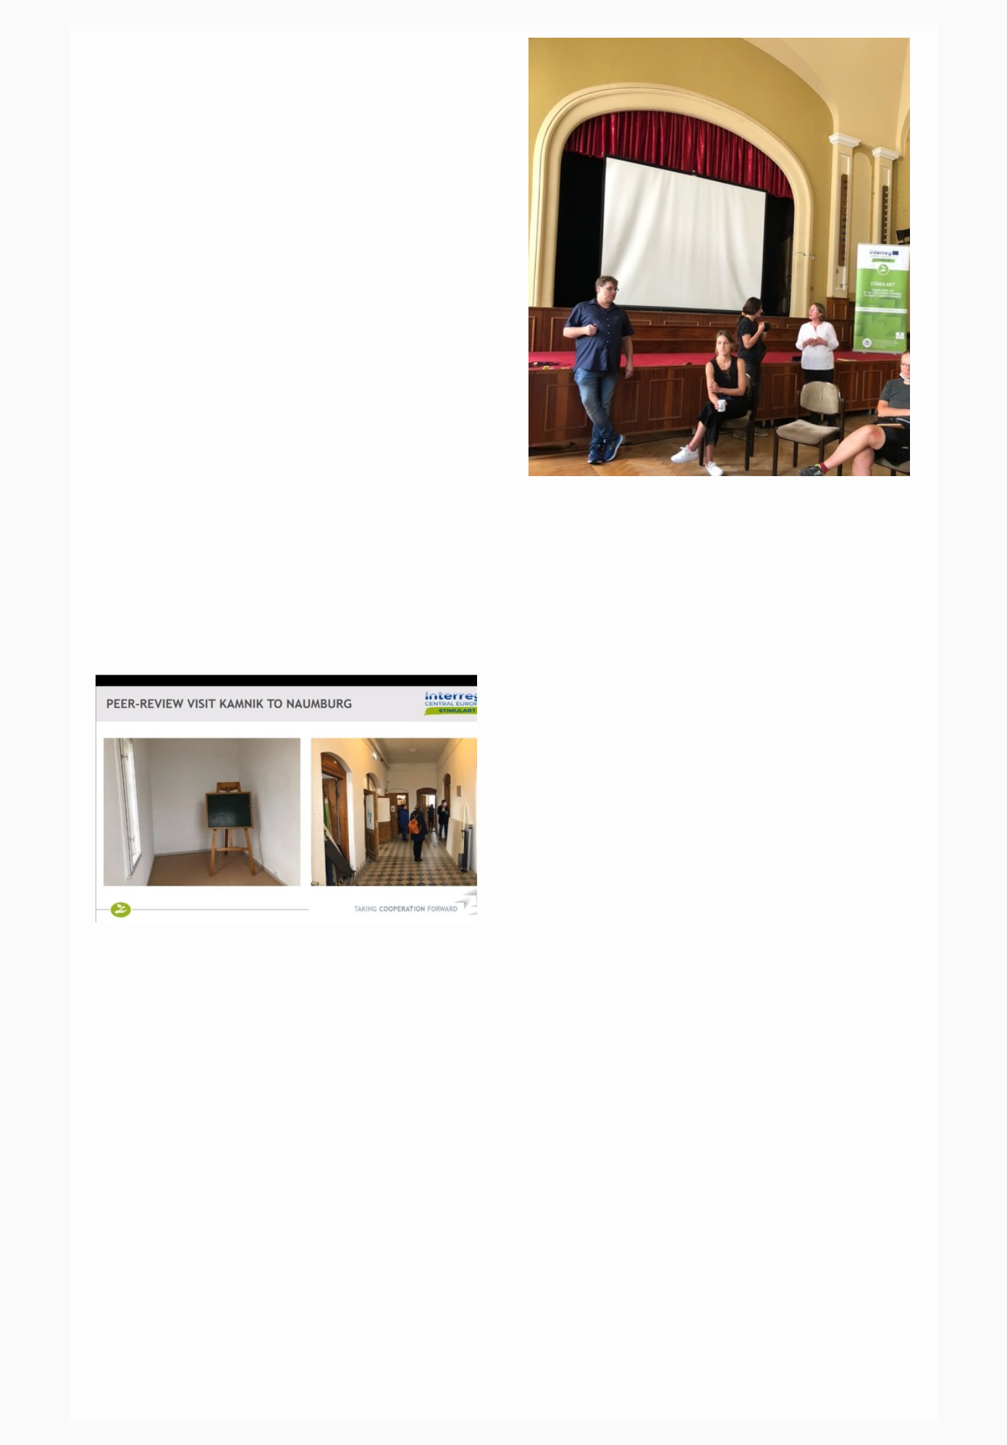

Ker kamniška delegacija ni mogla obiskati Naumburga v letu 2021, v letu 2022 pa je preprosto zmanjkalo časa, sta partnerja partnerski obisk izvedli na spletu. Kamniška ekipa se je seznanila s kreativno sceno v Naumburgu in pa pilotno akcijo – Pop-up festival. Spoznali so lokalno umetnico Evo Kindler, ki izdeluje skulpture iz papirja. Anna Eckert in Martina Kiepe sta predstavili svoje načrte za kreativno hišo, za katero je vsaj deloma bil navdih pilotni projekt v Kamniku. Ekipi sta zaključi srečanje s spoznanjem, da med mesti obstaja veliko podobnosti in se strinjali, da ohranijo stike, saj obstaja možnost sodelovanja tudi v prihodnje.

7


Tudi obisk ekipe iz Vittorio Veneta v Amber je potekal po spletu. Italijanska delegacija se je spoznala s KKI potenciali v Ambergu in pa tudi s pomanjkljivosti. Spoznali so načrte za KKI skozi prezentacijo pilotnega projekta.

Copyright © StimulArt. Vse pravice pridržane.

"Projekt StimulArt podpira program Interreg Srednja Evropa in

je financiran iz Evropskega sklada za regionalni razvoj."

Splošni e-naslov projekta:

stimulart@jaszbereny.hu

Kontaktni naslov projekta v Kamniku:

anej.ivanusa@domkulture.org, maja.poravne@kamnik.si

Spletna stran projekta:

https://www.interreg-central.eu/Content.Node/STIMULART.html

Med naslovnike smo vas uvrstili, ker ste se udeležili srečanj in usposabljanj projekta ali pa smo vas prepoznali kot lokalnega deležnika KKI.

Če želite, lahko spremenite ali osvežite svoje podatke

ali pa se odjavite z liste prejemnikov.

V času trajanja projekta (2019–2022) bomo pripravili štiri e-novičnike.

This email was sent to anej.ivanusa@domkulture.org

why did I get this? unsubscribe from this list update subscription preferences

Jászberény Municipality · Lehel vezér tér 18. · Jaszbereny, JNSZM 5100 · Hungary

8



9

